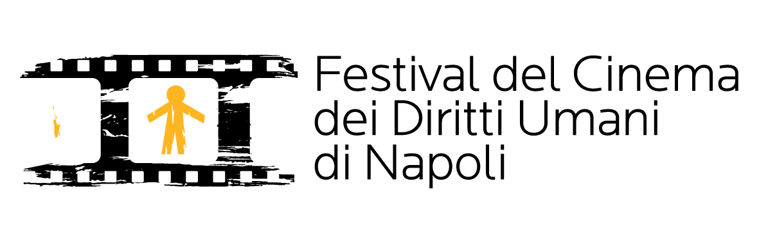 | COMUNICATO STAMPA n. 8  4 novembre 2010
BUENOS AIRES
Maria Di Pietro

5 NOVEMBRE - 5 DICEMBRE 2010 – Napoli
Archivio Fotografico Parisio (Piazza Carolina, 10 - Porticato San Francesco di Paola)
www.cinenapolidiritti.it
Ingresso gratuito

Maria Di Pietro ritorna all'Archivio Fotografico Parisio e racconta Buenos Aires e i suoi volti.
Vernissage venerdì 5 novembre alle ore 18,00.
Il catalogo è pubblicato per i tipi della casa editrice Ad est dell'equatore.
---------------------------------------------------------------------------------------------------------------------------------
La mostra, inserita nell'ambito della terza edizione del Festival del Cinema dei Diritti Umani di Napoli, sarà visitabile fino al 5 dicembre
---------------------------------------------------------------------------------------------------------------------------------
Venerdì 5 novembre alle ore 18,00 si inaugura presso l'Archivio Fotografico Parisio di Napoli (Piazzetta Carolina, Porticato San Francesco di Paola) la mostra Buenos Aires, un racconto fotografico di Maria Di Pietro che focalizza l'attenzione sui mille volti della città capoluogo dell'Argentina, simbolo per diverse generazioni di tutti i Sud del mondo, dei diritti negati e di quelli richiesti con forza e determinazione.

Il reportage nasce dal viaggio compiuto dalla fotografa napoletana in occasione della partecipazione al XII Festival del Cinema dei Diritti Umani di Buenos Aires, al quale è giunta come uno dei tre vincitori della seconda edizione del Festival del Cinema dei Diritti Umani di Napoli.
Fortemente voluta dall'organizzazione del Festival del Cinema dei Diritti Umani, la mostra sarà visitabile fino al 5 dicembre 2010 e sarà raccontata anche attraverso il catalogo realizzato dalla casa editrice Ad est dell'equatore con il contributo grafico di Carmine Luino. Quello di Maria Di Pietro all'Archivio Fotografico Parisio è un gradito ritorno, che fa seguito alla mostra Napoli Nomade realizzata con Giulio Piscitelli nel maggio 2009, nella quale l'artista posava lo sguardo sulla vita nei campi rom alla periferia di Napoli.

Nel testo di presentazione della mostra, inserito nella pubblicazione, il Coordinatore del Festival del Cinema dei Diritti Umani di Napoli, Maurizio Del Bufalo, scrive: «A Baires gli occhi non si fermano mai. Le pareti sono regolarmente stracariche di quadri e foto, ci sono immagini dappertutto, nei colori della grafica notturna delle bande giovanili, nei portoni bui, fin dentro la Boca che respira arte e ti abbraccia con le sue case povere di lamiera, ma sempre colorate. Nulla è anonimo [...] Baires è viva. Povera, ma viva e non molla, non vuole padroni. Come Maria che non sente ragioni. Guarda lontano, conta le avenidas da esplorare, i numeri delle quadras, le ore che mancano al giorno e la luce che verrà… Andiamo?».

Maria Di Pietro è nata a Napoli nel 1979, dove si laurea in Scenografia all'Accademia di Belle Arti, con una tesi in Fotografia. La passione per il linguaggio fotografico la spinge a un'assetata ricerca che spazia tra il teatro e il fotoreportage, a cui si dedica negli ultimi anni muovendosi nel circuito professionale e pubblicando su riviste nazionali e internazionali.
Realizza varie mostre personali e collettive, partecipa a stages e workshop professionali, tra cui un seminario con il fotografo della Magnum, René Burri. Nel 2005 partecipa, nella sezione teatro, alla XII Biennale dei Giovani Artisti dell'Europa e del Mediterraneo tenutasi a Napoli. Nel 2009 partecipa al Festival del Cinema dei Diritti Umani di Napoli/Buenos Aires, vincendo nella catehoria "Eyes wide shut".
Attualmente fotografa freelance, si dedica alla sua personale ricerca di fotografia sociale, dagli esiti fortemente pittorici.

Il Festival del Cinema dei Diritti Umani di Napoli è una grande occasione di ospitalità e di ascolto, un omaggio a chi lotta e resiste, una festa di civiltà che porta Napoli al centro del mondo.

